Lenovo K9
Sprievodca rýchlym štartom
Lenovo L38043

Pred použitím smartfónu si pozorne prečítajte tento návod.
Navrhnuté a vyrobené spoločnosťou Motorola Mobility LLC pre Lenovo

Prečítajte si pred použitím smartfónu

Čítajte ako prvé – právne informácie
Pred použitím bezdrôtových modulov obsiahnutých vo vašom mobilnom telefóne Lenovo si prečítajte dokument Regulačné vyhlásenie pre vašu krajinu alebo oblasť. Ak chcete získať dokument Regulačné vyhlásenie vo formáte PDF, pozrite si časť „Prevzatie publikácií“. Niektoré právne informácie sú takisto k dispozícii v časti Nastavenia > O telefóne > Právne informácie vo vašom smartfóne.

Získanie podpory
Na získanie podpory pre sieťové služby a vyúčtovanie sa obráťte na svojho prevádzkovateľa bezdrôtových sietí. Ďalšie informácie o používaní vášho smartfónu a zobrazovaní technických parametrov nájdete na stránke http://support.lenovo.com.

Prevzatie publikácií
Najnovšie návody pre smartfóny nájdete na stránke http://support.lenovo.com.

Prístup k používateľskej príručke
Používateľská príručka obsahuje podrobné informácie o vašom smartfóne. Ak si chcete pozrieť Používateľskú príručku, navštívte stránku http://support.lenovo.com a postupujte podľa pokynov na obrazovke.

Právne upozornenia
Lenovo a logo Lenovo sú ochranné známky spoločnosti Lenovo v Spojených štátoch amerických a iných krajinách.
Ostatné názvy spoločností, výrobkov alebo služieb môžu byť ochrannými známkami alebo servisnými známkami iných vlastníkov.

Obsah
Prehľad 1
Vloženie kariet Nano SIM a microSD 2
Nabíjanie batérie 3
Dôležité bezpečnostné informácie a informácie o správnom zaobchádzaní 4
Informácie o servise, podpore a záruke 6
Informácie týkajúce sa životného prostredia a recyklácie 8
Vyhlásenie Európskej únie o zhode 11
Informácie o špecifickej miere absorpcie 13

Prehľad
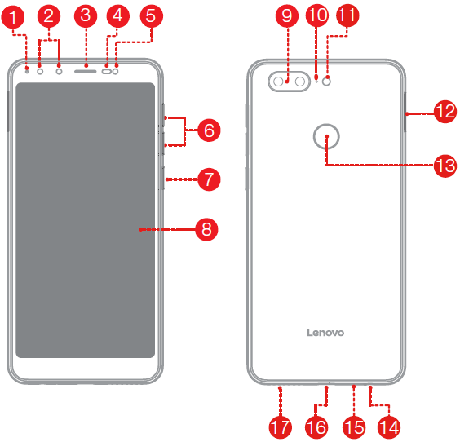
Kontrolka | Predná duálna kamera | Prijímač
Senzor intenzity svetla a vzdialenosti | Predný blesk | Tlačidlo ovládania hlasitosti
Vypínač | Dotykový displej | Zadná duálna kamera
Mikrofón s funkciou potlačenia okolitého hluku | Blesk | Zásuvka na kartu
Snímač odtlačkov prstov | Konektor pre slúchadlá | Mikrofón
Konektor USB-C | Reproduktor
Všetky obrázky a ilustrácie v tomto dokumente slúžia len na informatívne účely a môžu sa líšiť od konečného výrobku.

Vloženie kariet Nano SIM a microSD

Ak chcete používať služby mobilných sietí①, musíte použiť kartu Nano SIM vášho operátora. Na ukladanie údajov je potrebná karta microSD.
Vložte karty Nano SIM a kartu microSD podľa obrázka②.
SIM
SIM
SIM

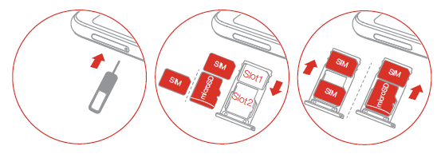
Zásuvka 2
Zásuvka 1
Krok 1: Zasuňte nástroj na vysunutie karty dodaný so smartfónom do otvoru vedľa zásuvky na kartu.
SIM
SIM
microSD
Krok 2: Vytiahnite zásuvku na kartu a postupujte nasledovne:
Umiestnite kartu microSD do zásuvky 1 a kartu Nano SIM do zásuvky 2;
Umiestnite kartu Nano SIM do zásuvky 1 a druhú kartu Nano SIM do zásuvky 2③.
Krok 3: Opatrne zasuňte zásuvku s vloženými kartami späť do otvoru.

① Váš smartfón podporuje len karty Nano SIM.
② Pred vložením alebo odstránením karty Nano SIM vždy vypnite smartfón. Vloženie alebo odstránenie karty Nano SIM pri zapnutom smartfóne môže kartu Nano SIM alebo smartfón trvalo poškodiť.
③ Obe zásuvky a karty podporujú dátové služby 4G/3G/2G, ale k dátam môžete vždy pripojiť iba jednu kartu Nano SIM, nie obe súčasne. Ak chcete zmeniť kartu Nano SIM používanú na dátové pripojenie, prejdite do ponuky Nastavenia > Sieť a Internet > SIM karty > Mobilné dáta.

Nabitie batérie

Nabite batériu podľa nasledujúcich pokynov.

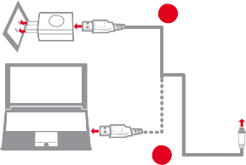
1
2

1. spôsob: Pripojte smartfón do elektrickej zásuvky použitím kábla a sieťového adaptéra USB, ktoré ste dostali spolu so smartfónom.
2. spôsob: Pripojte smartfón k počítaču použitím kábla dodaného spolu s vaším smartfónom.

Vybitie batérie Plne nabitá Nabíja sa

Zapnutie alebo vypnutie smartfónu

Zapnutie: Stlačte a podržte Vypínač, kým sa nezobrazí logo Lenovo.
Vypnutie: Stlačte a niekoľko sekúnd podržte Vypínač a následne potiahnutím smerom nadol smartfón vypnite.
Reštartovanie: Stlačte a niekoľko sekúnd podržte Vypínač a následne potiahnutím smerom nahor smartfón reštartujte.

Smartfón je vybavený vstavanou nabíjateľnou batériou. Bližšie informácie o bezpečnosti batérie nájdete v kapitole „Bezpečnosť batérie“. Batéria v tomto výrobku nie je jednoducho vymeniteľná používateľom.

Dôležité bezpečnostné informácie a informácie o správnom zaobchádzaní
Táto časť obsahuje dôležité bezpečnostné informácie a informácie o správnom zaobchádzaní so smartfónmi Lenovo. Ďalšie bezpečnostné informácie a informácie o správnom zaobchádzaní nájdete v Používateľskej príručke. Bližšie informácie nájdete v časti „Získanie prístupu k Používateľskej príručke“.

Prevádzková teplota
Ideálna prevádzková teplota je v rozsahu 0 °C až 35 °C. Ideálna teplota skladovania je v rozsahu -20 °C až +45 °C. Extrémne teplo alebo chlad môže vaše zariadenie alebo príslušenstvo poškodiť.

Upozornenie o plastových vreckách
NEBEZPEČENSTVO: Plastové vrecká môžu byť nebezpečné. Plastové vrecká uchovávajte mimo dosahu detí a batoliat, aby sa zabránilo nebezpečenstvu udusenia.

Bezpečnosť batérie
Pred montážou, nabíjaním alebo prvým použitím vášho mobilného zariadenia si prečítajte dôležité bezpečnostné informácie a informácie o správnom zaobchádzaní dodané s vaším výrobkom.
Ak vaše mobilné zariadenie neodpovedá, skúste ho reštartovať − stlačte a podržte Vypínač, až kým nezhasne displej a nedôjde k reštartovaniu zariadenia.
Pre vašu bezpečnosť by malo batériu vášho mobilného zariadenia odstraňovať len servisné stredisko autorizované spoločnosťou Lenovo alebo nezávislý kvalifikovaný odborník. Nepokúšajte sa batériu vybrať alebo vymeniť svojpomocne − môže tak dôjsť k poškodeniu batérie a k popáleniu a zraneniu. Mobilné zariadenie nestláčajte, neohýbajte a nevystavujte pôsobeniu tepla ani kvapalín. Môže dôjsť k poškodeniu batérie a k popáleninám a zraneniam. Nepokúšajte sa vysušiť mobilné zariadenie použitím mikrovlnnej rúry, bežnej rúry alebo sušičky.

Nabíjanie batérie
Mobilné zariadenie nabíjajte pomocou kompatibilnej nabíjačky Lenovo, USB nabíjačky s obmedzeným výkonom inej značky triedy 2, ktorá spĺňa štandard USB 1.1, 2.0, 3.0 alebo vyšší a ktorá spĺňa normu EN301489-34, EN60950-1 alebo jej ekvivalentu, alebo pomocou vysokovýkonného portu USB na počítači. Nabíjačky, ktoré nespĺňajú tieto normy, môžu byť nebezpečné a môžu spôsobiť pomalé nabíjanie, poškodiť výrobok alebo znížiť výkon zariadenia.
- Vaše mobilné zariadenie sa nenabije, ak je teplota príliš vysoká alebo príliš nízka.
- Používajte len batérie schválené spoločnosťou Lenovo, ktoré obsahujú bezpečnostný obvod a ktoré zaručujú najlepší výkon vo vašom mobilnom zariadení.
- Na nabíjanie zariadenia nepoužívajte poškodenú nabíjačku alebo nabíjačku s poškodeným káblom.
- Na čistenie portu USB nepoužívajte náradie, ostré predmety ani neprimeranú silu, pretože to môže vaše mobilné zariadenie poškodiť.

Upozornenie ohľadne používania vysokej hlasitosti
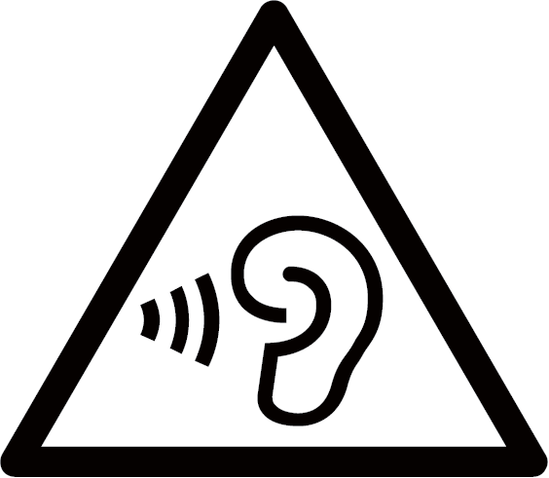
Aby ste predišli možnému poškodeniu sluchu, nepoužívajte slúchadlá dlhodobo pri vysokej hlasitosti. Pred odchodom sa uistite, že váš prehrávač má nastavenú nízku úroveň hlasitosti alebo je vypnutý. Pred použitím sa uistite, že ste v plnom rozsahu porozumeli používateľskej príručke.

Likvidácia v súlade s miestnymi zákonmi a predpismi
Telefón Lenovo po skončení prevádzkovej životnosti neničte, nezapaľujte, neponárajte do vody ani nelikvidujte inak než spôsobom, ktorý stanovujú miestne zákony alebo predpisy. Niektoré vnútorné časti obsahujú látky, ktoré môžu pri nesprávnej likvidácii vybuchnúť, vytiecť alebo poškodiť životné prostredie. Ďalšie informácie nájdete v časti „Informácie týkajúce sa životného prostredia a recyklácie“.

Informácie o servise, podpore a záruke
Nasledujúce informácie opisujú servisnú podporu, ktorá je k dispozícii pre váš produkt počas záručnej doby alebo počas životnosti vášho produktu. Úplné vysvetlenie záručných podmienok vám poskytne predajca značky Lenovo.
Informácie o obmedzenej záruke Lenovo (LLW – Lenovo Limited Waranty)
DÔLEŽITÉ: Smartfóny Lenovo nemajú medzinárodný záručný servis.

Záručná doba pre váš výrobok

Krajina alebo región | Záručná doba (v mesiacoch) Telefón/nabíjačka/slúchadlá/kábel USB/nevyberateľná batéria/vyberateľná batéria
India, Spojené arabské emiráty, Omán, Katar, Kuvajt, Bahrajn, Keňa, Egypt, Libanon, Jordánsko, Maroko, Angola, Maurícius, Ghana, Uganda, Tanzánia, Botswana, Zimbabwe, Namíbia, Nigéria, Etiópia, Zambia, Tunisko, Mozambik, Alžírsko, Pakistan, Bangladéš | 12/6/6/6/12/6
Rusko, Kazachstan, Azerbajdžan, Uzbekistan, Ukrajina, Arménsko, Bielorusko, Gruzínsko | 12/12/3/12/12/6
Indonézia, Filipíny, Vietnam, Hongkong, Malajzia, Thajsko, Singapur, Čile, Kolumbia, Mexiko, Brazília, Peru, Argentína, Paraguaj, Honduras, Salvádor, Ekvádor, Uruguaj, Kostarika, Guatemala, Nikaragua, Portoriko, Kanada, Spojené štáty americké | 12/12/12/12/12/12

Krajina alebo región | Záručná doba (v mesiacoch) Telefón/nabíjačka/slúchadlá/kábel USB/nevyberateľná batéria/vyberateľná batéria
Srí Lanka, Kambodža, Macao, Japonsko, Taiwan, Austrália, Nový Zéland | 12/12/12/12/12/6
Saudská Arábia | 24/6/6/6/24/6
Juhoafrická republika, Turecko, Portugalsko, Francúzsko | 24/24/24/24/24/24
Spojené kráľovstvo, Írsko | 24/12/12/12/12/12
Rumunsko, Maďarsko, Bulharsko, Grécko, Slovensko, Slovinsko, Srbsko, Chorvátsko, Cyprus, Česká republika | 24/24/24/24/24/12
Poľsko, Holandsko, Belgicko, Španielsko, Nórsko, Dánsko, Švédsko, Fínsko, Taliansko, Nemecko, Litva, Estónsko, Lotyšsko | 24/12/12/12/24/12
Čierna Hora, Albánsko, Macedónsko, Bosna a Hercegovina | 24/12/6/12/12/6
Mjanmarsko | 12/6/3/6/12/6
Moldavsko | 24/12/3/12/12/6

* Pre podrobné informácie o záruke kontaktujte svojho poskytovateľa služieb schváleného spoločnosťou Lenovo.

Informácie týkajúce sa životného prostredia a recyklácie

Všeobecné vyhlásenie o recyklácii
Spoločnosť Lenovo vyzýva majiteľov zariadení informačných technológií (IT) k zodpovednej recyklácii nepotrebných zariadení. Spoločnosť Lenovo ponúka množstvo programov a služieb, ktorých cieľom je pomôcť majiteľom zariadení pri recyklácii ich IT produktov. Informácie o recyklácii produktov Lenovo nájdete na webovej stránke http://www.lenovo.com/recycling.

Dôležité informácie o batérii a likvidácii odpadu z elektrických a elektronických zariadení (OEEZ)

Batérie a elektrické a elektronické zariadenia označené symbolom prečiarknutého kontajnera sa nesmú likvidovať spolu s netriedeným komunálnym odpadom. Batérie a odpad z elektrických a elektronických zariadení (OEEZ) sa musia likvidovať oddelene prostredníctvom zberných dvorov dostupných pre zákazníkov, v ktorých sa zariadenia a batérie zbierajú, recyklujú a spracúvajú. Ak je to možné, pred umiestnením OEEZ do odpadového cyklu vytrieďte batérie. Batérie sa musia zbierať oddelene prostredníctvom dostupných zberných dvorov, v ktorých sa zbierajú, recyklujú a spracúvajú batérie a akumulátory.
Informácie platné pre konkrétne krajiny nájdete na webovej stránke http://www.lenovo.com/recycling

Informácie o recyklácii odpadov pre Indiu
Informácie o recyklácii a likvidácii odpadov pre Indiu sú dostupné na webovej stránke https://www3.lenovo.com/us/en/social_responsibility/sustainability/ptb_india
Informácie o recyklácii batérií pre Európsku úniu
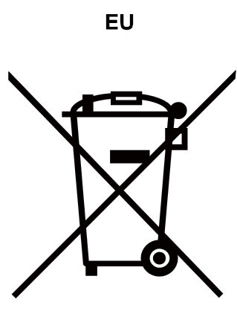
Batérie alebo obaly batérií sú označené v súlade so Smernicou Európskeho parlamentu a Rady 2006/66/ES, ktorá sa týka batérií a akumulátorov a likvidácie starých batérií a akumulátorov. Smernica určuje pravidlá pre vracanie a recykláciu použitých batérií a akumulátorov, ktoré platia pre krajiny Európskej únie. Týmto štítkom sa označujú rôzne batérie. Označuje sa ním, že batéria sa nesmie vyhodiť do bežného odpadu, ale po skončení životnosti sa musí podľa tejto smernice vrátiť.
Batérie a akumulátory sú v súlade so Smernicou Európskeho parlamentu a Rady 2006/66/ES označené spôsobom, ktorý vyjadruje, že na konci životnosti sa musia triediť a recyklovať. Na štítku batérie sa môže uviesť aj chemická značka kovu, ktorý batéria obsahuje (Pb pre olovo, Hg pre ortuť a Cd pre kadmium). Používatelia batérií a akumulátorov nesmú batérie ani akumulátory vyhodiť ako netriedený komunálny odpad, ale musia použiť zberné dvory dostupné pre zákazníkov, v ktorých sa batérie a akumulátory zbierajú, recyklujú a spracúvajú. Zapojenie zákazníka je dôležité pre minimalizáciu akýchkoľvek možných vplyvov batérií a akumulátorov na životné prostredie a zdravie ľudí (batérie a akumulátory môžu obsahovať nebezpečné látky). Informácie týkajúce sa správneho zberu a spracovania nájdete na webovej stránke
http://www.lenovo.com/recycling

Smernica RoHS (smernica o obmedzení používania určitých nebezpečných látok)
Európska únia
Produkty Lenovo predávané v krajinách Európskej únie od 3. januára 2013 vrátane spĺňajú požiadavky Smernice Európskeho parlamentu a Rady 2011/65/EÚ o obmedzení používania určitých nebezpečných látok v elektronických a elektrických zariadeniach („RoHS novela“ alebo „RoHS 2“).
Bližšie informácie o zavádzaní noriem RoHS spoločnosťou Lenovo nájdete tu: https://www3.lenovo.com/us/en/pdf/41A7733_RoHS-REACH_Eng_Spec.pdf
India
V súlade s pravidlami pre zber a spracovanie elektronického odpadu podľa smernice RoHS z roku
2011.
Vietnam
Produkty Lenovo predávané vo Vietname od 23. septembra 2011 vrátane spĺňajú požiadavky smernice Vietnam Circular 30/2011/TT-BCT („Vietnam RoHS“).
Ukrajina
Цим підтверджуємо, що продукція Леново відповідає вимогам нормативних актів України, які обмежують вміст небезпечних речовин

Vyhlásenie Európskej únie o zhode

Zhoda so smernicami EÚ
Kontakt EÚ: Lenovo, Einsteinova 21, 851 01 Bratislava, Slovensko.

Zhoda so smernicou o rádiových zariadeniach
Spoločnosť LENOVO PC HK LIMITED týmto vyhlasuje, že rádiové zariadenie s týmto vyhlásením a značkou CE spĺňa požiadavky smernice 2014/53/EÚ. Celý text vyhlásenia Európskej únie o zhode nájdete v Regulačných upozorneniach, ktoré si môžete prevziať na webovej stránke podpory Lenovo na adrese
http://support.lenovo.com.

Obmedzenie používania
Tento výrobok sa môže používať v nasledujúcich členských štátoch EÚ podľa nasledujúcich obmedzení. Pre výrobky, ktoré podporujú Wi-Fi 802.11a/ac (v zmysle informácií o vašom výrobku): Mimo Spojených štátov amerických je použitie tohto zariadenia obmedzené na použitie vo vnútri pri prevádzke vo Wi-Fi frekvenčnom pásme 5,15 až 5,35 GHz (802.11a).

 | AT | BE | BG | CH | CY | CZ | DE | DK | EE | EL | ES
 | FI | FR | HR | HU | IE | IS | IT | LI | LT | LU | LV
 | MT | NL | NO | PL | PT | RO | SE | SI | SK | TR | UK

Podporované frekvencie a výkon
Toto zariadenie sa môže prevádzkovať s nasledujúcimi frekvenciami podľa miesta a dostupnosti siete.

Prevádzkový režim | Rozsah frekvencie MHz/pásmo
Bluetooth | 2 400 – 2 483,5
WLAN | 2 400 – 2 483,5
WLAN | 5 150 – 5 850
GPS/Glonass | 1 559 – 1 610
FM | 87,5 – 108
GSM | 2/3/5/8
UMTS | 1/2/5/8
LTE | 1/3/5/7/8/20/38/40/41

Informácie o špecifickej miere absorpcie

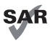
Tento výrobok spĺňa platné vnútroštátne a medzinárodné smernice týkajúce sa vystavenia RF (smernica SAR) pri normálnom používaní pri hlave alebo pri nosení vo vzdialenosti 5 mm od tela. Smernica SAR obsahuje výraznú bezpečnostnú toleranciu na zaručenie bezpečnosti všetkých osôb bez ohľadu na ich vek a zdravotný stav.

Špecifická miera absorpcie (ICNIRP)
VAŠE MOBILNÉ ZARIADENIE SPĹŇA MEDZINÁRODNÉ SMERNICE TÝKAJÚCE SA VYSTAVENIA RÁDIOVÝM VLNÁM. Maximálne hodnoty SAR v rámci smernice ICNIRP pre váš model zariadenia sú uvedené nižšie:

Hlava SAR | GSM / WCDMA / LTE, Wi-Fi, bluetooth | 0,549 W/kg
SAR pri nosení na tele | GSM / WCDMA / LTE, Wi-Fi, bluetooth | 1,578 W/kg

Navrhnuté a vyrobené spoločnosťou Motorola Mobility LLC pre Lenovo
© Autorské práva Lenovo 2019. V1.0_20190531

Reduce | Reuse | Recycle
XX 30500816
Vytlačené v Číne

